附件：
缴费项目及操作指南
序号 | 收费项目 | 计费单位 | 收费标准
1 | 文史类 | 元/学年 | 4200
1 | 财经类 | 元/学年 | 4400
1 | 理工农类 | 元/学年 | 4600
1 | 医学类 | 元/学年 | 5000
1 | 艺术类（含体育类） | 元/学年 | 7200
2 | 校企合作办学专业（金融服务与理财方向、互联网金融方向、物联网方向、智能移动开发方向、服务外包方向、大数据方向、国际教育咨询方向、高级文秘方向等） | 元/学年 | 10000
3 | 国际本科学术互认课程（学前教育、土木工程、护理学、会计学） | 元/学年 | 16000
4 | 临床医学（免费定向医学） | 元/学年 | 0
5 | 专科学费 | 元/学年 | 5000
6 | 研究生学费 | 元/学年 | 8000-12000
7 | 留学生学费 | 元/学年 | 15500-18000
1、学费

2、住宿费
住宿费 | 8人间 | 900元/年
住宿费 | 6人间 | 1000元/年
住宿费 | 4人间 | 1100元/年
住宿费 | 2人间 | 1200元/年
 | 留学生 | 2500元/年

PC端缴费网址：
https://upms.nmgggfw.cn/page-ykd-web/indexfuyi.jsp?appName=CFXY
手机端扫描学生缴费系统二维码：

本专科学生缴费二维码：



研究生缴费二维码：

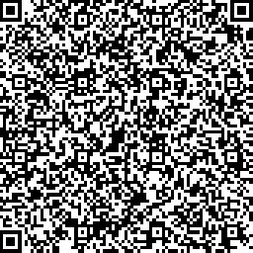

留学生缴费二维码：

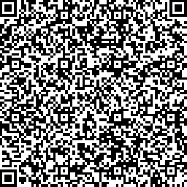

学生缴费后可查收电子票，无需再来计财处打印纸质票据。

3、城乡居民基本医疗保险费
城乡居民基本医疗保险个人缴费金额400元/人，缴费时间截止2024年12月31日，要求本专科学生、研究生100%参保。
缴费途径:可通过微信“内蒙古税务社保缴费”小程序、“蒙速办”手机客户端内“社保缴费”服务等方式进行自主缴费
